Manual CheckList Salida
Proyecto SSiCC
Menú Principal

1. Objetivos 3
2. Configuración Base de Datos 4
2.1. Generación de los Primary Key 4
2.2. Generación de comentarios 4
2.3. Permiso de Ejecución de clase Java en Oracle 4
2.4. Permiso de Lectura / Escritura del paquete UTL_FILE 4
2.5. Generación de secuencias con valores iniciales 5
3. Servidor de Aplicaciones IAS 7
3.1. Archivos properties 7
4. Configuración Interfaces SSiCC 9
4.1. Rutas Interfaces 9
4.2. Rutas Interfaces Privilege (PRI) 9
4.3. Inicialización Interfaz REU 11
4.4. Inicialización Interfaz MYE 11
5. Configuración Procesos SSiCC 13
5.1. Procesos de Compaginación 13
6. Configuración Módulos SSiCC 15
6.1. Módulo de Programas Nuevas 15
7. OTROS 16
7.1. FTP: Punto de Montaje Interfaces 16
7.2. FTP: Punto de Montaje Acceso Países (Sistema Comercial) – Educación 16
7.3. Cambiar mapeo accesos WebService desde Sistema MyEbel 16
7.4. Mapear Servidor SSiCC en Sistema SAP 16
8. CHECKLIST 17

Objetivos

El presente documento tiene como finalidad servir como guía a los Analistas de la aplicación SSiCC sobre la configuración a realizar para la salida de un nuevo País SSiCC o una nueva versión migrada del SSiCC

Configuración Base de Datos

Generación de los Primary Key

Verificar la creación de los primary key correspondiente a las tablas del SSiCC, tanto en el esquema SSICC_COMUN como en el esquema del país respectivo: SSICC_<pais>_<marca>

Generación de comentarios

Se deberá verificar que se hayan generado los comentarios a nivel de los campos de las tablas del SSiCC, tanto en el esquema SSICC_COMUN como en el esquema del país respectivo: SSICC_<pais>_<marca>

Permiso de Ejecución de clase Java en Oracle

Existe la clase java ZIPCompress a la cual se le deberá asignar los permisos de ejecución al usuario propietario del esquema del país.

Ejemplo:
Asignando permisos al usuario SSICC_EC_LB:

exec dbms_java.grant_permission('SSICC_EC_LB','SYS:java.io.FilePermission','/sicc/-','execute');
exec dbms_java.grant_permission('SSICC_EC_LB','SYS:java.io.FilePermission','/sicc/-','read');
exec dbms_java.grant_permission('SSICC_EC_LB','SYS:java.io.FilePermission','/sicc/-','write');
exec dbms_java.grant_permission('SSICC_EC_LB','java.lang.RuntimePermission','*','writeFileDescriptor');
grant execute on DBMS_JAVA to SSICC_EC_LB;

Permiso de Lectura / Escritura del paquete UTL_FILE

Verificar que existan los permisos de lectura/escritura correspondiente al paquete UTL_FILE hacia el usuario propietario del esquema

Ejemplo:
Asignando permisos al usuario SSICC_EC_LB:

grant execute on UTL_FILE to SSICC_EC_LB;
grant execute on DBMS_LOB to SSICC_EC_LB;

Generación de secuencias con valores iniciales

Verificar que los objetos sequences creados en el SSiCC tengan un valor inicial igual a 1 (En el caso sea un nuevo país). En el caso de los sequences de EDUCACION validar si el país posee data previa, caso contrario el valor será 1.
Los sequences a verificar son los siguientes:

- BAS_SEQ_PROCE_BATCH_HISTO: Secuencia para el id del histórico de los procesos batch

- COM_SEQ_CALIF_COMIS: Secuencia utilizado para el código de calificación de la tabla COM_COMIS_CALIF_CABEC.

- EDU_SEQ_HISTO_RECOD_CONSU: Utilizado para el valor del campo ID de la tabla EDU_HISTO_RECOD_CONSU.

- EDU_SEQ_CRONO_DICTA: Utilizado para el valor del campo ID de la tabla
EDU_CRONO_DICTA

- IMP_SEQ_NOTA_CREDI: Secuencia utilizado para el valor del correlativo de la tabla IMP_NOTA_CREDI.

- IMP_SEQ_NOTA_CREDI_XML: Secuencia utilizado para el valor del correlativo de la tabla IMP_NOTA_CREDI_LASER

- IMP_SEQ_NOTA_DEBIT_XML: Secuencia utilizado para el valor del correlativo de la tabla IMP_NOTA_DEBIT_LASER.

- INT_RCB_SEQ: Utilizado para el valor del campo ID de la tabla int_rec_cabec_borec

- INT_RLB_SEQ: Secuencia utilizado para el valor del correlativo de la tabla int_rec_linea_borec

- PER_SEQ_BANCA_DETAL_HISTO: Secuencia utilizado para el valor del correlativo de la tabla PER_MOVIM_BANCA_DETAL_HISTO

- PER_SEQ_CORRI_DOCLE_HISTO: Secuencia utilizado para el valor del correlativo de la tabla Per_Cuent_Corri_Docle_Histo.

- PER_SEQ_CUENT_CORRI_DOCLE Secuencia utilizado para el valor del correlativo de la tabla Per_Cuent_Corri_Docle

- PER_SEQ_PERCE_CONSO: Utilizado para el valor del campo correlativo de la tabla Per_Perce_Conso

- PER_SEQ_REGIS_PAGOS: Utilizado para el valor del campo correlativo de la tabla Per_REGIS_PAGOS

- PER_SEQ_SOLIC_MONET: Utilizado para el valor del campo correlativo de la tabla Per_SOLIC_MONET

- PER_SEQ_VENTA_DIREC Utilizado para el valor del campo correlativo de la tabla PER_PERCE_VENTA_DIREC

- REC_SEQ_INGRE_ANULA_NMPS: Secuencia utilizado para el valor del correlativo de la tabla rec_repos_anula

- SEQ_COB_NUM_ORDE: Secuencia utilizado para el valor del correlativo de la tabla cob_gesti_cobra_pais

- SEQ_DOCU_STO: Utilizado para el valor del campo correlativo de la tabla sto_docum_digit.

Servidor de Aplicaciones IAS

Archivos properties

Validar que los archivos properties, estén apuntando correctamente a los servidores de producción. Existen 3 archivos properties, la cual se deberá verificar la información que contiene:

- jdbc.properties: Verificar las siguientes líneas:

#############################
# Servidor de la Aplicacion #
#############################
#jdbc.url=jdbc:oracle:thin:@<servidor>:1521:<SID>
#jdbc.username=<usuario>
#jdbc.password=<password>

############################
# II. Base de Datos AS400 #
############################
jdbc.driverClassName.as400=com.ibm.as400.access.AS400JDBCDriver
####################
jdbc.url.as400=jdbc:as400://<servidor AS400>
jdbc.username.as400=<usuario AS400>
jdbc.password.as400=<password AS400>

- mail.properties: Verificar las siguientes líneas que apunten al servidor de correo correcto:

# This properties file is used to configure mail settings in
# /WEB-INF/applicationContext-service.xml.
# Configuracion de notificaciones por correo
mail.default.from=SSICC - Desarrollo <ssicc@belcorp.biz>
mail.debug=false
mail.transport.protocol=smtp
mail.host=<servidor>
mail.username=
mail.password=

Actualmente el servidor de correo de producción es:

En el Nodo Perú: penot09
En el Nodo Colombia: conot06

- sap.properties: Igual como en los casos anteriores verificar que apunte al Servidor de SAP correcto de producción
Actualmente el servidor de correo de producción es:

En el Nodo Perú:
sap.host = peunx04
sap.user = BAPI_SICC
sap.password = 400PSICC

En el Nodo Colombia:
sap.host = 172.16.246.14
sap.user = BAPI_SICC
sap.password = 400PSICC

# This properties file is used to configure SAP
# /WEB-INF/applicationContext-service.xml.

# Configuracion Servidor SAP
sap.host =<servidor>
sap.user =<usuario>
sap.password = <password>
sap.language = ES

Configuración Interfaces SSiCC

Rutas Interfaces

Para ello verificar en la tabla BAS_INTER los valores de los siguientes campos:

- DIR_TEMP: Si el campo posee valor, dicho valor deberá tener la siguiente característica: /ssicc/temp/<pais>/<marca>

Ejemplo:
/ssicc/temp/pe/es
/ssicc/temp/pe/lb
/ssicc/temp/ec/es

- DIR_PROC: Si el campo posee valor, dicho valor deberá tener la siguiente característica: /sicc/int/temp/<pais>/<marca>
Existe una excepción para PERU Esika en ese caso es: /sicc/int/temp/pe/

Ejemplo:
/sicc/int/temp/pe/
/sicc/int/temp/pe/lb
/sicc/int/temp/ec/es

Rutas Interfaces Privilege (PRI)

Valido para las siguientes interfaces:

- PRI-1 ENVIAR PRODUCTOS
- PRI-10 RECEPCIONAR FACTOR DE CONVERSION
- PRI-11 RECEPCIONAR FICHAS DE INSCRIPCION
- PRI-12 RECEPCIONAR TARJETAS DE PUNTOS
- PRI-13 RECEPCIONAR PREMIOS A DESPACHAR
- PRI-16 ENVIAR ARCHIVO DE CONTROL
- PRI-2 ENVIAR SUB GERENCIA DE VENTAS
- PRI-22 RECEPCIONAR CALIFICACION
- PRI-24 RECEPCIONAR CLIENTES
- PRI-25 RECEPCIONAR MOVIMIENTOS DE CLIENTES
- PRI-26 RECEPCIONAR CLIENTES RECHAZADOS
- PRI-27 RECEPCIONAR EMAIL CLIENTES
- PRI-3 ENVIAR REGIONES
- PRI-4 ENVIAR ZONAS
- PRI-5 ENVIAR CONSULTORAS
- PRI-6 ENVIAR STICKERS
- PRI-7 ENVIAR FICHAS DE INSCRIPCION
- PRI-8 ENVIAR TARJETAS DE PUNTOS
- PRI-9 ENVIAR PREMIOS PROCESADOS

Para ello verificar en la tabla BAS_INTER los valores de los siguientes campos:

- DIR_ENSA: Si el campo posee valor, dicho valor deberá tener la siguiente característica: / CCInterface/<Pais Privilege>

Para ello se deberá colocar el Pais Privilege en base al siguiente cuadro:

País | Marca | País Privilege
PE | ESIKA | Peru
PE | LBEL | PeruL
CR | LBEL | CostaRica
EC | LBEL | Ecuador
EC | ESIKA | Ecuador
PA | LBEL | Panama
CO | ESIKA | Colombia
CO | LBEL | ColombiaL

Ejemplo:

/CCInterface/Peru
/CCInterface/CostaRica

- DIR_LOG: Si el campo posee valor, dicho valor deberá tener la siguiente característica: / CCInterface/<Pais Privilege> / log

Ejemplo:

/CCInterface/Peru/log
/CCInterface/CostaRica/log

- DIR_HIST: Si el campo posee valor, dicho valor deberá tener la siguiente característica: / CCInterface/<Pais Privilege> / hist

Ejemplo:

/CCInterface/Peru/hist
/CCInterface/CostaRica/hist

- SER_FTP: Dicho valor en caso sea el Nodo Perú (pelnx17) deberá ser:
pents19
En caso sea el Nodo Colombia (colnx17) deberá ser:
172.16.228.165

Inicialización Interfaz REU

Para el correcto funcionamiento de las interfaces de Reutilización REU, es necesario que exista registro inicial en la tabla BAS_HISTO_LOTES, ya que la lógica de la interfaz toma la ultima fecha de ejecución como dato para identificar las novedades de las consultoras y posteriormente hacer el envío.
Para ello es necesario modificar los campos fecha FEC_IPRO y FEC_FPRO con una fecha anterior a la fecha en q hayan sido cargadas las consultoras.
Ejemplo:

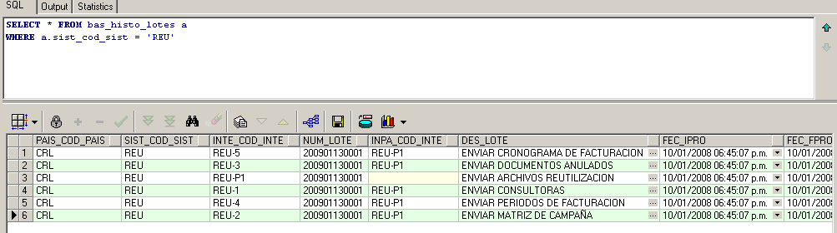

Inicialización Interfaz MYE

- Para el correcto funcionamiento de las interfaces de Reutilización MYE, es necesario que exista registro inicial en la tabla BAS_HISTO_LOTES, ya que la lógica de la interfaz toma la ultima fecha de ejecución como dato para identificar las novedades de las consultoras y posteriormente hacer el envío.
Para ello es necesario modificar los campos fecha FEC_IPRO y FEC_FPRO con una fecha anterior a la fecha en q hayan sido cargadas las consultoras.
Ejemplo:

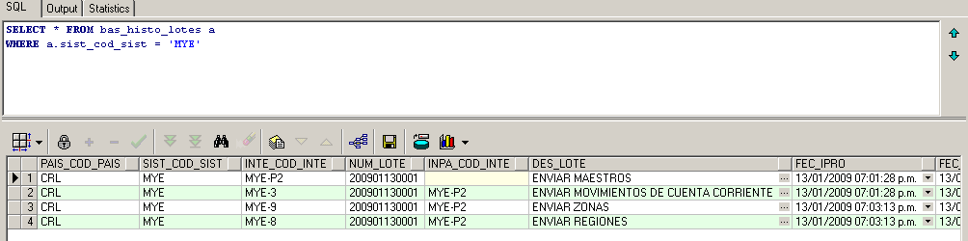

- Adicionalmente al punto anterior es necesario configurar la tabla BAS_INTER_CONTR_REGIS_PROCE para llevar el control del último OID procesado de la cuenta corriente.
Ejemplo:

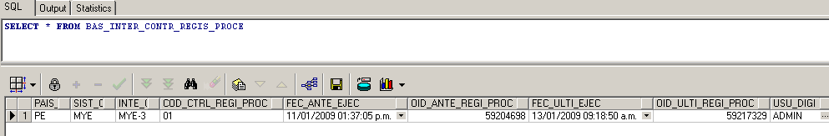

Configuración Procesos SSiCC

Procesos de Compaginación

Para ello es necesario validar los siguientes puntos:

- Verificar las rutas en tabla imp_proce_impre, los campos correspondientes a
DIR_ORIG, DIR_DEST, DIR_HIST

Deben estar con la ruta correspondiente al país respectivo

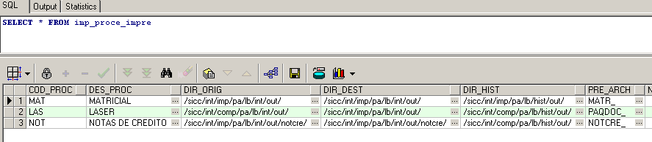

Asimismo el campo FLA_FTP debe estar en N

- Verificar la data en tabla imp_archi_subpr del campo PAT_NOMB. Debe tener prefijos con el valor del código de país.
Ejemplo:

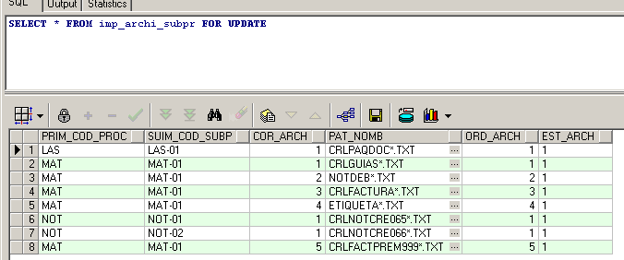

- Verificar para el caso de Países Lbel que en la tabla imp_carac_reemp deba tener el siguiente registro:

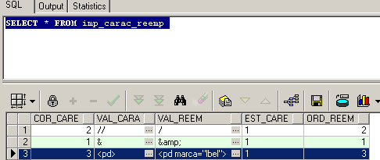

Configuración Módulos SSiCC

Módulo de Programas Nuevas

Para el tema de los cupones los códigos homologados deben existir en la Matriz de Facturación.

select matriz.oid_matr_fact,
matriz.ofde_oid_deta_ofer ,
DET.VAL_CODI_VENT AS COD_VENTA ,
OCR_SOLIC_PEDIDOS.GEN_FN_CODSAP_PROD(DET.PROD_OID_PROD) AS
COD_PROD ,
OCR_SOLIC_PEDIDOS.GEN_FN_DESC_PROD(DET.PROD_OID_PROD) AS DES_PROD,
DET.IMP_PREC_CATA AS VAL_PREC, det.*
from pre_matri_factu matriz , pre_ofert_detal det
where matriz.ofde_oid_deta_ofer = det.oid_deta_ofer and
det.val_codi_vent in ('95778', '95798','95902','17975') and
exists ( SELECT cab.oid_cabe
FROM pre_Matri_Factu_Cabec cab
WHERE exists (SELECT null
FROM cra_perio a , seg_perio_corpo b
WHERE a.peri_oid_peri = b.oid_peri and
b.cod_peri = '200805' and
cab.perd_oid_peri = a.oid_peri) and
matriz.mfca_oid_cabe = cab.oid_cabe )

OTROS

FTP: Punto de Montaje Interfaces

Se deberá verificar que se haya montado las carpetas correspondientes a la generación de las interfaces del SSiCC.

FTP: Punto de Montaje Acceso Países (Sistema Comercial) – Educación

Verificar que existan los puntos de montaje que accedan a los sistemas comerciales FOX de los países que interactúan con el módulo SID (Educación), para ello en el Servidor de Producción se deberá crear la carpeta con el siguiente formato:

/ssicc/app/comer/<pais>/<marca>

Ejemplo:
/ssicc/app/comer/mx/es/
/ssicc/app/comer/ar/lb/

Asimismo se deberá verificar que el punto de montaje de la carpeta creada, acceda correctamente al Sistema Comercial del país respectivo.

Cambiar mapeo accesos WebService desde Sistema MyEbel

Se deberá informar a MyEbel en caso de cambio de Servidor de Aplicaciones, la nueva ruta a la cual accederá a los WebServices del SSiCC

Mapear Servidor SSiCC en Sistema SAP

Se deberá informar a SAP en caso de cambio de Servidor de Aplicaciones, para que se realice el mapeo correspondiente en dicho Servidor SAP, para que el SSiCC pueda acceder las funciones SAP

CHECKLIST

Item | Descripcion | Aplica Salida  Nuevo País | Aplica Migración  de Versión
1 | Configuración Base de Datos
1.1 | Generación de los Primary Key | X | X
1.2 | Generación de comentarios | X | X
1.3 | Permiso de Ejecución de clase Java en Oracle | X | X
1.4 | Permiso de Lectura / Escritura del paquete UTL_FILE | X | X
1.5 | Generación de secuencias con valores iniciales | X | X
2 | Servidor de Aplicaciones IAS
2.1 | Archivos properties | X | X
3 | Configuración Interfaces SSiCC
3.1 | Rutas Interfaces | X | X
3.2 | Rutas Interfaces Privilege (PRI) | X | X
3.3 | Inicialización Interfaz REU | X
3.4 | Inicialización Interfaz MYE | X
4 | Configuración Procesos SSiCC
4.1 | Procesos de Compaginación | X
5 | Configuración Módulos SSiCC
5.1 | Módulo de Programas Nuevas | X
6 | OTROS
6.1 | FTP: Punto de Montaje Interfaces | X | X
6.2 | FTP: Punto de Montaje Acceso Países (Sistema Comercial) – Educación | X | X
6.3 | Cambiar mapeo accesos WebService desde Sistema MyEbel | X | X
6.4 | Mapear Servidor SSiCC en Sistema SAP | X | X

